**„Kiedy jest dzień, a kiedy noc?”**

**15.04.2021**

**I. Część dnia.**

1.Zabawa rozwijająca wyobraźnię i inwencję twórczą „W języku kosmitów”.

Wymyślcie język, którym mogliby porozumiewać się przybysze z innych planet. Prezentowanie powstałych dialogów przez chętne dzieci.

2**. Dzieci 4-letnie- załącznik 1. Karta pracy, cz. 3, nr 74- dzieci 5-letnie.**

**Karta pracy, cz. 3, nr 74- dzieci 5-letnie**

Posłuchajcie rymowanki. Narysujcie ufoludka według opisu zgodnie z tekstem.

„Ufoludek, ufoludek to zielony, mały ludek.

Oczy duże ma jak sowa, trzecią rękę z tyłu chowa.

Nóżki krótkie jak u świnki, a na głowie – dwie sprężynki”

**Dzieci 4-letnie- załącznik 1, zad. 1.**

Połączcie w pary takie same obrazki.

**II. Część dnia.**

3.Ćwiczenia matematyczne „Kosmonauci”. Nauka rymowanki, interpretacja ruchowa rymowanki zgodnie z tekstem.

Kosmonauta idzie dróżką, przytupuje jedną nóżką,

klaszcze w ręce raz i dwa, podskakuje: hopsa, sa.

Już w rakiecie prosto siada, kiwa głową na sąsiada,

ster rakiety w ruch już wprawia, choć to wcale nie zabawa,

i rakieta się unosi, bo ją o to ładnie prosi.

4. Ćwiczenia matematyczne „Ilu kosmonautów leci rakietą?”.

Załącznik 2.

Pod każdym kosmonautą napiszcie odpowiednią liczbę, np.: pod pierwszym liczbę 1, pod drugim- liczbę 2 itd

Ilu kosmonautów leci rakietą? (10)

• Spróbujcie policzyć wszystkich kosmonautów liczebnikami porządkowymi : pierwszy, drugi, trzeci itd. licząc od lewej do prawej strony.

• Powiedzcie, jak wygląda, np.: czwarty (piąty, dziesiąty…) kosmonauta?

**• Karta pracy, cz. 3, nr 75- 5-latki; 4-latki- załącznik 1.**

**5- latki.** Karta pracy, cz. 3, nr 75− Narysujcie drogę kosmonauty do rakiety, wiedząc, że przebiega ona tylko po gwiazdkach.

**4- latki –** załącznik 1, zad.2- Odszukajcie drogę kosmonauty do rakiety. Pokolorujcie właściwą drogę, kosmonautę, rakietę.

5. Zabawa ruchowo-naśladowcza „Na dywanie siedzi Ufuś”.

Powtarzacie rymowankę: „Ufuś siedzi na dywanie. Co pokaże, niech się stanie”.

Ufuś pokazuje dowolne czynności, a R. naśladuje jego ruchy. Następnie następuje zmiana

(można zrobić śmieszną opaskę dla Ufusia).

6. Słuchanie wiersza „Halo, tu mówi Ziemia”.

Uświadamianie dzieciom, że Ziemia jest kulą składającą się z dwóch półkul, że kręci się wokół własnej osi i krąży wokół Słońca, a na pełny obrót potrzebuje całego roku.

Dzień dobry, dzieci! Jestem Ziemia, – Dobranoc! – wołam.

wielka, okrągła jak balonik. – Dzień dobry! – wołam,

Z tej strony – Słońce mnie opromienia, to znaczy zrobiłam obrót dokoła.

a z tamtej – nocy cień przesłonił. A oprócz tego wciąż, bez końca,

Gdy jedna strona jest oświetlona, muszę się kręcić wokół Słońca.

to zaciemniona jest druga strona. Nigdyście jeszcze nie widzieli

Wy zajadacie pierwsze śniadanie, takiej olbrzymiej karuzeli!

a spać się kładą Amerykanie. Bo trzeba mi całego roku,

Właśnie! ażeby Słońce obiec wokół.

Bo ja się kręcę w krąg, jak bardzo duży bąk.

• Zapoznanie z wyglądem i zastosowaniem globusa.

Globus - pomniejszony model ciała niebieskiego (najczęściej Ziemi) lub sfery niebieskiej w postaci kuli umieszczonej na osi ustawionej pod kątem odpowiadającym kątowi nachylenia osi danego ciała.

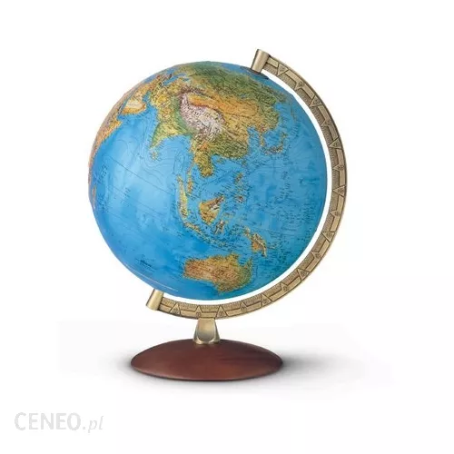

Mapa– graficzny obraz powierzchni Ziemi lub jej części (także nieba lub planety czy innego ciała niebieskiego), wykonywany na płaszczyźnie.

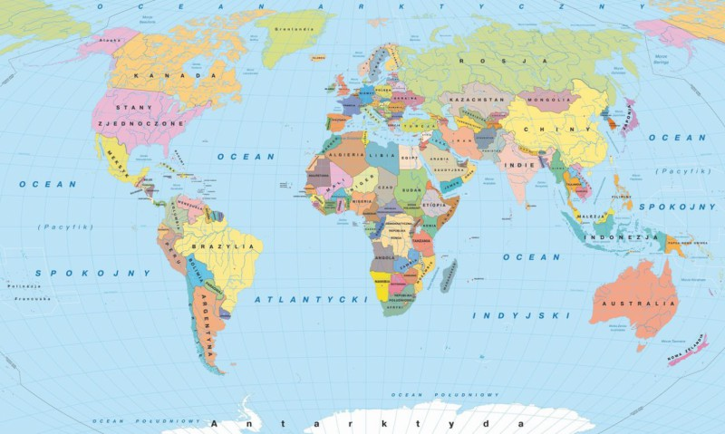

7. Zabawa dydaktyczna z wykorzystaniem globusa oraz lampki stojącej (jako Słońca) – Jak

powstają dzień i noc.

Ziemia kręci się wokół własnej osi. Na ten obrót potrzebuje 24 godzin. Dzień jest po tej stronie Ziemi, która jest zwrócona do Słońca (demonstracja przez oświetlenie globusa z jednej strony). Noc jest po tej stronie Ziemi, która jest odwrócona od Słońca. Wirowy ruch Ziemi powoduje zmianę oświetlenia Ziemi przez Słońce, dlatego po dniu następuje noc.

8.Zabawa „Krążymy po orbitach”.

Wykonujcie „leniwą ósemkę” palcem prawej ręki (3x) i lewej ręki (3x) zaczynając od kropki w kierunku wskazanym przez strzałkę.

Można przygotować leniwą ósemkę na podłodze wykorzystując skakankę, lub sznurek i chodzić po mim tak samo jak na kartce- krążyć po orbitach.

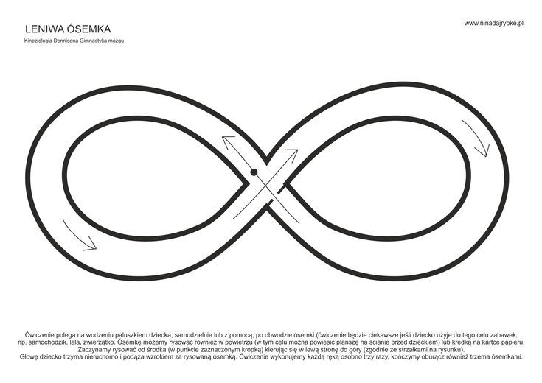

**III. Część dnia.**

9**. Dzieci 5-letnie - Karta pracy, cz. 3, nr 76.**

− Przeczytajcie z N. podpisy umieszczone pod zdjęciami. Odszukajcie w naklejkach takie same wyrazy. Naklejcie je w odpowiednich miejscach.

− Dokończcie rysunek. Pokolorujcie go.

**Dzieci 4-letnie -** „Nasze słoneczka” – wykonywanie pracy.

Powydzierajcie z żółtego papieru paski różnej długości (promieni).

Przyklejcie je na środku kartki wokół wydartego koła. (O grubości, ilości, długości i rozmieszczeniu promieni sami zadecydujcie).

10.Zabawa ruchowa przy dowolnej muzyce „Tańczące promienie’.

Poruszajcie się swobodnie, bawiąc się paskami żółtej, czerwonej, pomarańczowej bibuły. Podczas przerwy w muzyce układajcie paski jak promienie słońca wokół obręczy ułożonych na dywanie. Ponowne dźwięki muzyki są sygnałem do poruszania się.

11. Obejrzyjcie zdjęcia Księżyca w różnych fazach (oglądana z Ziemi, oświetlana przez Słońce, część Księżyca).



Księżyc to jedyny naturalny satelita Ziemi.

Jest piątym co do wielkości księżycem w Układzie Słonecznym.

Obiega on Ziemię w ciągu 27 dni.

Księżyc to jedyne ciało słoneczne, na którym lądowali ludzie. Łącznie stanęło na nim 12 osób (sześć lądowań w latach 1969–1972).

Z Ziemi przez cały czas jest widoczna tylko jedna jego strona (drugą sfotografowano).

Słońce oświetla zawsze (poza zaćmieniami) tylko połowę powierzchni Księżyca.

Jego fazy są wynikiem oglądania tej połowy pod różnymi kątami, spowodowanymi różnymi położeniami Słońca, Ziemi i Księżyca względem siebie.

Kiedy Księżyc jest w pełni, znajduje się po przeciwnej stronie Ziemi niż Słońce.

W nowiu położenie Księżyca na sferze niebieskiej jest bliskie położeniu Słońca.